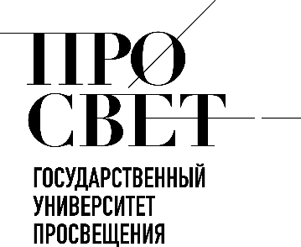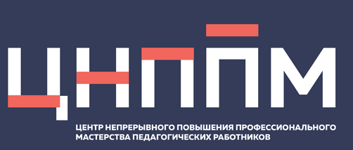

ЕЖЕНЕДЕЛЬНЫЙ ОБЗОР НОВОСТЕЙ
ЦНППМ ГАУДПО МО «ИРО»

01.06.2026-05.06.2026

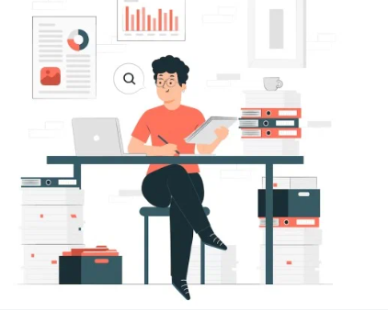

НОВОСТИ МИНИСТЕРСТВА ПРОСВЕЩЕНИЯ РОССИЙСКОЙ ФЕДЕРАЦИИ
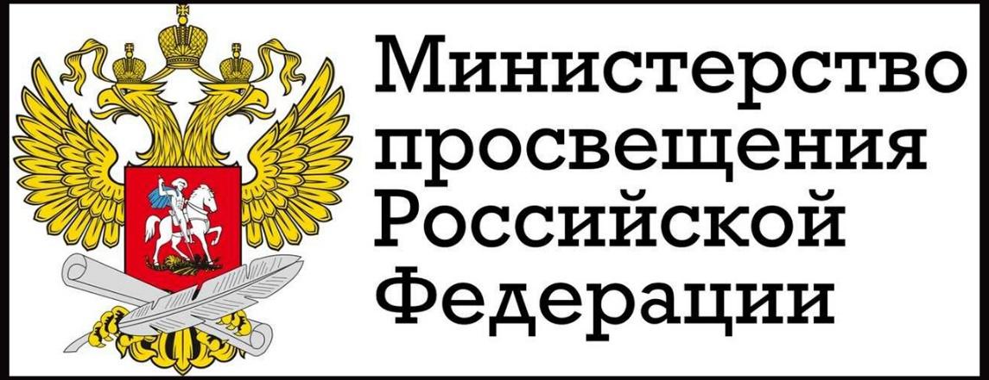

 1 июня 2026 года Единый организационный комитет Всероссийского конкурса «Учитель года России», а также всероссийских профессиональных конкурсов «Воспитатель года России», «Директор года России» и «Первый учитель» Минпросвещения России утвердил порядки их проведения в 2026 году. Оператором заключительных этапов конкурсов выступает Центр просветительских инициатив Министерства просвещения Российской Федерации.
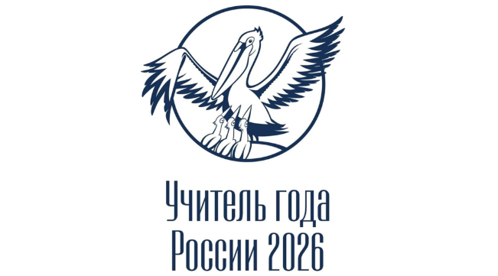
Согласно документам, участниками конкурсов «Учитель года России» и «Воспитатель года России» могут стать граждане РФ, проработавшие в должности учителя или воспитателя в течение трех лет. Заключительные этапы конкурсов состоятся сентябре – октябре 2026 года и будут проходить в два тура. В них примут участие победители региональных этапов конкурсов.
Первый тур заключительного этапа Всероссийского конкурса «Учитель года России» проведут в Белгородской области – регионе, который представляет учитель китайского и английского языков Дмитрий Баланчуков – победитель 2025 года. Второй тур для лауреатов организуют на площадках Москвы и Московской области.
Первый тур включает испытания «Урок» и «Педагогическое интервью», второй – «Профессиональную мастерскую» и «Блицтурнир». Все мероприятия пройдут очно, их трансляция будет доступна в официальной группе конкурса в соцсети «ВКонтакте».
Лауреатами конкурса «Учитель года России» станут 20 лучших участников первого тура. Шесть финалистов, занявших со второго по седьмое место по сумме баллов, получат статус призеров. Лауреат, набравший максимальное количество баллов, станет победителем.
Первый тур заключительного этапа Всероссийского профессионального конкурса «Воспитатель года России» состоится в Москве – регионе победителя 2025 года Елизаветы Богатыревой. В столице и в Московской области проведут и второй тур.
В первом туре для конкурсантов будут организованы испытания «Педагогическое мероприятие с детьми» и «Просветительское мероприятие с родителями», во втором туре – «Профессиональная мастерская» и «Блицтурнир». Они пройдут в очном формате, их трансляция будет доступна в официальной группе конкурса в социальной сети «ВКонтакте».
Лауреатами конкурса станут 15 участников с лучшими результатами первого тура. Из их числа определят победителя и четыре призера.
Первый тур заключительного этапа Всероссийского профессионального конкурса «Директор года России» пройдет в Иркутске – на родине победителя 2025 года Максима Астраханцева, а Всероссийского профессионального конкурса «Первый учитель» – в Камчатском крае, где работает победитель 2025 года Тамара Котова.
Победители профессиональных конкурсов будут привлечены к работе в качестве советников Министра просвещения Российской Федерации на общественных началах.

НОВОСТИ ИНСТИТУТА РЕАЛИЗАЦИИ ГОСУДАРСТВЕННОЙ ПОЛИТИКИ И ПРОФЕССИОНАЛЬНОГО РАЗВИТИЯ РАБОТНИКОВ ОБРАЗОВАНИЯ

ФГАОУ ВО «ГОСУДАРСТВЕННЫЙ УНИВЕРСИТЕТ ПРОСВЕЩЕНИЯ»
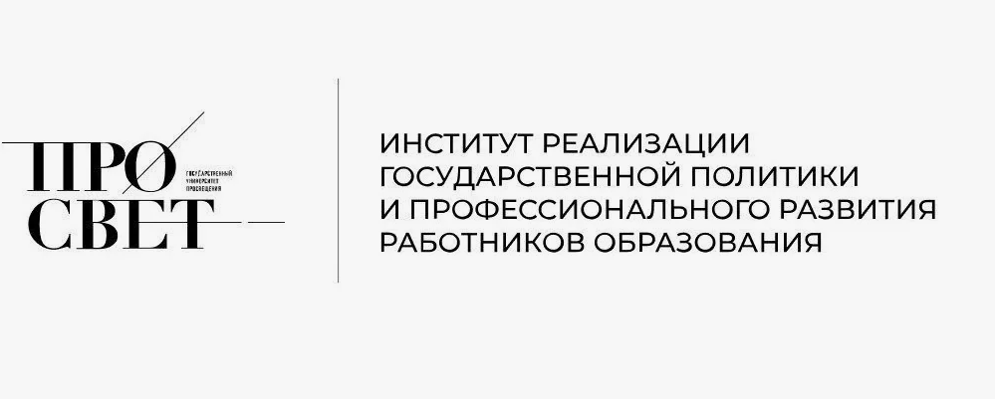
 2 июня 2026 года состоялся очередной выпуск семинара «Вектор образования: вызовы, тренды, перспективы» Модератором встречи, посвященной вопросам дополнительного профессионального образования педагогов и управленческих кадров, выступил первый проректор Государственного университета просвещения Евгений Малеванов.
В приветственном слове ректор университета Наталия Наумова подчеркнула: обучение руководителей является мощнейшим драйвером развития региональных систем образования. Она отметила, что сегодня на площадке делятся опытом регионы – слушатели программ Просвета, и именно голос практиков, реально получающих эффект от обучения, важен как ориентир. Ректор особо подчеркнула, что Государственный университет просвещения стал организацией, аккумулировавшей настоящих пассионариев — руководителей, которые, даже управляя сильными образовательными организациями, всегда продолжают искать источники знаний, чтобы оставаться конкурентоспособными и отвечать вызовам времени.
Наталия Александровна поблагодарила все регионы, которые включились в совместную работу, а также лекторов программ — сильнейших руководителей школ и организаций, готовых открыто делиться опытом. Отдельная благодарность прозвучала в адрес субъектов, которые на выездных программах повышения квалификации предоставляют возможность посетить ведущие образовательные учреждения.
Далее участники перешли к обсуждению ресурсов, которые университет предлагает для непрерывного профессионального роста педагогов и управленческих кадров. Дмитрий Жадаев, заместитель директора Института реализации государственной политики и профессионального развития работников образования Просвета, и Марина Лазарева, заместитель начальника управления регионального развития педагогических работников, рассказали, какие программы повышения квалификации были реализованы в 2025 году и первом полугодии 2026-го, а также поделились планами на ближайшее время для разных категорий слушателей.
Центральной частью семинара стали выступления слушателей и лекторов Просвета. О том, как благодаря обучению удалось усилить свои профессиональные компетенции, выйти на новый уровень управления образовательной организацией, а также что необходимо, чтобы пройти путь от ученика до лектора и запустить собственные образовательные проекты, рассказали Зоя Чернышева (директор Департамента образования Ямало-Ненецкого автономного округа), Ганга Эльмурзаева (ректор Института развития образования Чеченской Республики), Алексей Вольтов (заместитель директора по инновационной деятельности Инженерно-технологической школы № 777 города Санкт-Петербурга), Александр Ерохин (директор средней общеобразовательной школы № 58 города Калининграда) и Ирина Шеляпина (директор Гимназии № 9 городского округа Электросталь Московской области). Они поделились тем, что именно ценят в программах Просвета и какие запросы остаются для регионов наиболее актуальными.
Со своей стороны, лекторы — Елена Якуничкина (руководитель проектов Центра развития технологического образования Корпоративной Академии Росатома) и Игорь Барсуков (директор по качеству образования компании «Физикон», советник исполнительного директора Фонда развития Физтех-школ) — объяснили, почему программы эффективны, для кого они созданы и как партнеры видят свою роль в них.
Видеозапись выпуска доступна по ссылке. С материалами семинара можно ознакомиться по ссылке.

НОВОСТИ МИНИСТЕРСТВА ОБРАЗОВАНИЯ И НАУКИ МУРМАНСКОЙ ОБЛАСТИ
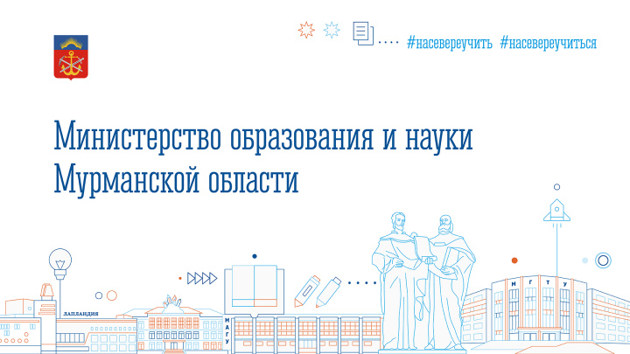

 1 июня 2026 года в Мурманской области региональный ситуационный центр приступил к работе в период проведения ЕГЭ 29 наблюдателей обеспечивают онлайн-контроль за проведением экзамена в 21 пункте проведения.
«Задача ситуационного центра — обеспечить прозрачность и соблюдение всех процедур при проведении государственной итоговой аттестации, а также оперативно реагировать на возможные нестандартные ситуации», — прокомментировала глава регионального министерства образования и науки Диана Кузнецова.

1 июня прошел единый государственный экзамен (ЕГЭ) по предметам по выбору: результаты этих испытаний необходимы абитуриентам для поступления в вузы. Сегодня мониторинг проведения ЕГЭ осуществляют студенты Мурманского колледжа экономики и информационных технологий.
«ЕГЭ проводятся в 112 аудиториях. Каждый наблюдатель контролирует работу 4 аудиторий одновременно, что позволяет выстроить эффективную систему мониторинга», — сообщила куратор регионального ситуационного информационного центра Мария Кодякова.

3 июня 2026 года Министр образования и науки Мурманской области Диана Кузнецова вместе руководителем комитета по образованию Светланой Воробьевой посетила образовательные организации Мурманска, где по народной программе «На Севере – жить!» в рамках национальных проектов «Семья» и «Молодёжь и дети» продолжаются работы по капитальному ремонту.

В Мурманском академическом лицее на улице Аскольдовцев ведутся работы по ремонту кровли и фасада, а также реконструкции актового зала. Решение о его восстановлении было принято по поручению главы региона Андрея Чибиса по итогам встреч с жителями. После завершения работ учащиеся получат современное пространство для проведения мероприятий.
В школе № 36 на улице Комсомольской капитально ремонтируют внутренние помещения и инженерные сети. В здании детского сада № 73 на улице Павлика Морозова обновляют кровлю, фасад, внутренние помещения и инженерные коммуникации. В детском саду № 130 на улице Крупской ремонтируют кровлю и фасад. После завершения работ учреждения получат не только обновлённые здания, но и современное оснащение. Для школ и детских садов закупаются новая мебель и оборудование, необходимые развивающие материалы, игрушки.

Дополнительно в образовательных организациях реализуются проекты по благоустройству территорий. Так, в рамках программы «На Севере – твой проект» в школе № 36 появится новая спортивная площадка, а в детских садах № 73 и № 130 будут обновлены игровые пространства.

Благодаря поддержке Министерства просвещения России и губернатора Андрея Чибиса в программу капитального ремонта на 2026 год дополнительно включены корпус гимназии № 5 на улице Буркова и детский сад № 15 на улице Спартака. На этих объектах будут обновлены кровли и фасады, а к работам подрядные организации приступят уже в июне.
В ходе рабочей поездки Диана Кузнецова также посетила Мурманский медицинский колледж – участника федерального проекта «Профессионалитет». В этом году в учреждении будет капитально отремонтирован фасад здания.

«В этом году в Мурманске капитально отремонтируем девять зданий образовательных учреждений – от детских садов до колледжей. Важно, что обновление инфраструктуры охватывает разные районы города. Наша задача – обеспечить качественное выполнение всех работ и завершить их в установленные сроки. Контроль за реализацией проектов осуществляется министерством совместно с муниципалитетом на каждом этапе работ», - отметила министр.

НОВОСТИ ЦНППМ ГАУДПО МО
«Институт развития образования»
Сотрудники ЦНППМ завершили сопровождение педагогических работников естественно-научного профиля - слушателей курсов по дополнительным профессиональным программам «Актуальные вопросы обучения биологии (информатике, физике) в образовательной организации общего образования» (Практическая часть). Курс был реализован на базе ФГАОУ ВО «Российский государственный педагогический университет имени А. И. Герцена» с «18» мая 2026г. по «7» июня 2026г.

Сотрудники ЦНППМ начали тьюторское сопровождение педагогических работников – слушателей курсов по дополнительным профессиональным программам «Актуальные вопросы обучения химии (математике) в образовательной организации общего образования» (Практическая часть). Курс реализуется на базе ФГУОУ ВО «Российский государственный педагогический университет имени А.И.Герцена с « 1 » июня 2026 г. по «20» июня 2026 г.
Слушателями являются учителя естественно-научного профиля из всех муниципалитетов Мурманской области.

Сотрудники ЦНППМ приступили к разработке методических треков по результатам Рефлексивного самоанализа, в котором приняли участие около 700 педагогов Мурманской области.

Продолжается прием заявок на участие во II Межрегиональном фестивале методических идей «Педагогический вернисаж».

© 2026 ЦНППМ ГАУДПО МО «ИРО»

